

**Islamiat**

**RS:1599**

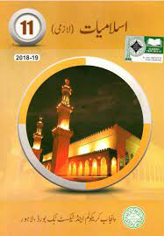

**Course Overview**

1) Sahih al-Bukhari.

2) Sahih Muslim.

3) Sunan Abu Dawood.

4) Sunan al-Tirmidhi.

5) Sunan al-Nasa'i.

6) Sunan ibn Majah